05/06

Moment d’un couple de forces

1. Exemples

Définition: Un couple de force est un ensemble de deux forces de droites d'action parallèles, de sens contraires et de mêmes valeurs. | 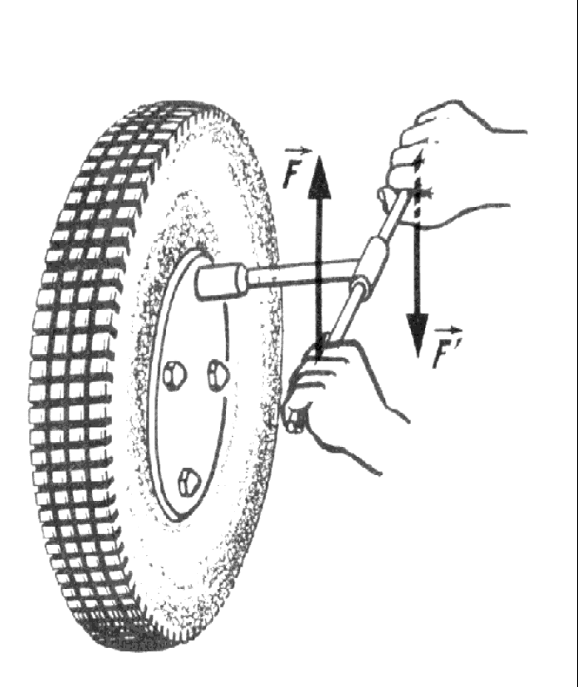 | 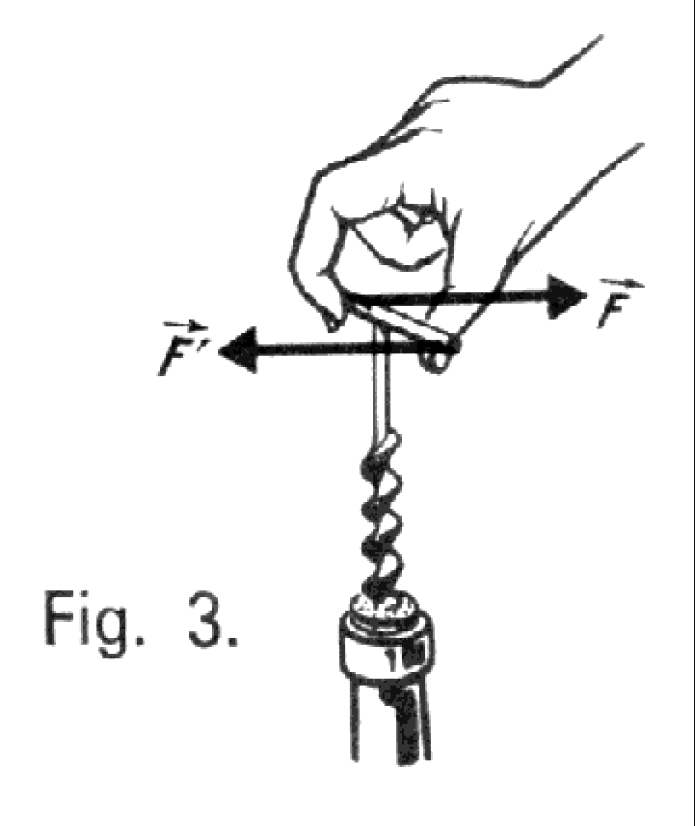
2. Expérience 1.

Réaliser le montage suivant: AB = 0,12 m
(l'axe doit passer au milieu de la barre trouée, pour compenser son poids)
Faire le bilan des forces s'exerçant sur la barre 1 et indiquer pour chacune d'elle :
Le nom de la force, sa valeur, son type et si elle a ou non un effet de rotation sur 1.
si oui, préciser le sens de l'effet en utilisant les symboles suivants: Éou Ê.
Utiliser le tableau ci-après:

Force | Valeur (N) | Type | Effet

* Quelles sont les forces répondant à la définition d'un couple de force ?....................... Justifier.
………………………………………………………………………………………………………

* Représenter sur le schéma en choisissant une échelle correcte le couple de force précédent.

3. Expérience 2.
Déplacer les point d’application des forces exercées par les dynamomètres en deux points A' et B' tels que A' B' = AB = 0,12 m. Les droites d'action doivent demeurer toujours perpendiculaires à la barre.

Déplacer les point d’application des forces exercées par les dynamomètres en deux autres points A'' et B'' tels que A'' B'' = AB = 0,12 m. Les droites d'action doivent demeurer toujours perpendiculaires à la barre.

Que peut-on constater ?
* Y a-t-il toujours équilibre ? …………………….
* Quelle est la valeur commune de ces deux forces ? …………………….

4. Expérience 3.
Réaliser successivement ces deux montages:

AB = 0,12m HK = 0,12m

Que peut-on constater?
* Y a-t-il toujours équilibre ? …………………….
* Quelle est la valeur commune de ces deux forces? …………………….

5. Expérience 4.
Réaliser successivement ces deux montages :

Expérience 4a Expérience 4b
AB = 20 cm, que valent F₁ et F₂ ? | AB = 8 cm, que valent F₁ et F₂ ?
F₁ = ……………………  F₂ = …………………… | F₁ = ……………………  F₂ = ……………………

6. Interprétation

A l'aide des expériences précédentes, par quelles grandeurs peut être caractérisé un couple de force ?
………………………………………………………………………………………………………..

Pour chacune des expériences précédentes, calculer le produit F.AB (ou A'B' ou A"B", suivant le cas)
Que peut-on en dire ?.....................................................

Compléter la définition ci-dessous.

Définition : Le moment d'un couple de forces est égal au produit de ……………………………………
……………………………………………………………………………………………....
M/o (1,₂) =……………………….

Remarque: Pour chaque couple des expériences précédentes, calculer le moment par rapport à 0 de
chacune des forces constituant le couple ; puis, calculer la somme et ce, pour chaque
couple en utilisant un tableau comme ci-dessous.

 | Expérience n°1 |  | Expérience n°4a |  | Expérience n°4b
Nom des forces
Valeur (N)
Moment (N.m)
Somme des moments
Couple M (N.m)

Comparer ces différentes sommes à la valeur du couple précédent………………………

Formuler la conclusion suivant le modèle ci-dessous.
Conclusion: Le moment M/o (1,₂) d'un couple de force , est donc égal à la ………………… ……………………………………………………….par rapport à …………………………………

7. Exercices
Un tournevis dont la lame mesure 5 mm de large exerce sur une vis deux forces de valeurs égales à 25 N.
Représenter ces 2 forces sur le schéma ci-dessous, et calculer, en N.m, le moment du couple appliqué
à la vis.

